Chapitre 5 :
La recherche en marketing et les systèmes d'information marketing
- Harrah's Entertainment doit son succès à sa compréhension des besoins et des désirs de sa clientèle. À cette fin, l'entreprise recueille une pléthore d'informations sur les préférences et les activités liées au jeu de ses milions de clients.
- La recherche en marketing est un préalable important à toute prise de décision éclairée. Elle consiste d'un ensemble de techniques et de principes permettant de recueillir, d'enregistrer, d'analyser et d'interpréter systématiquement des données utiles aux décideurs engagés dans la commercialisation de produits, de services ou de concepts.
- La recherche en marketing est aussi cruciale pour comprendre des concepts comme:
  - les comportements d'achat des consommateurs et interentreprises,
  - le marketing international et les différences culturelles,
  - le développement de nouveaux produits
  - la valorisation de la marque et le service à la clientèle et
  - pour évaluer l'efficacité des stratégies de fixation des prix, de promotion et de distribution des produits et des services.
- Pourquoi les gestionnaires marketing accordent-ils autant de valeur à cette recherche?
  - Contribue à réduire une partie de l'incertitude dans laquelle ils travaillent constamment
  - Établit un lien crucial entre les entreprises et leur environnement, et ce lien permet d'adopter une approche axée sur la clientèle en élaborant des stratégies qui s'appuient sur les suggestions et la rétroaction continue de leurs clients.
  - La surveillance constante de leurs concurrents permet aux entreprises de réagir rapidement à leurs actions concurrentielles.
  - Cerner des possibilités nouvelles et des façons inédites et plus adéquates de répondre aux besoins et aux désirs des consommateurs en évaluant les modifications de l'environnement d'affaires.
Offrir une meilleure valeur grâce aux systèmes d'information marketing
- Un système d'information marketing (SIM) est un ensemble de procédés et de techniques de collecte, d'analyse et de diffusion des données susceptible de faciliter la prise de décisions commerciales.
- Un SIM permet de recueillir des données provenant de sources tant internes qu'externes et de les mettre systématiquement à la disposition des gestionnaires afin qu'ils puissent prendre des décisions éclairées.
  - Ex. Scotiabank - Profit son système d'information sur les transactions bancaires de ses clients pour segmenter et cibler ses clients en leur offrant divers types de comptes présentant diverses caractéristiques et catégories de frais établies en fonction du volume de transactions mensuelles.
- Un entrepôt de données est une structure informatique contenant des millions, voire des milliards, de données.
- Le forage des données: parfois appelé data mining, consiste en l’utilisation d’une série d’outils d’analyse statistique afin de découvrir soit de nouvelles tendances dans les informations relatives aux clients accumulées dans les bases de données de l’entreprise, soit des liens entre ces variables.
Offrir une meilleure valeur grâce aux systèmes d'information marketing
- L'orientation éthique doit faire partie intégrante de la stratégie commerciale et des processus décisionnels d'une entreprise. Comme la technologie évolue rapidement, les analystes en marketing doivent veiller à ne pas abuser de la grande accessibilité de ces données parfois très délicates.
- Certaines entreprises mettent en place des règles pour ne pas abuser des données collectées.
- Lors d’une faille dans le système de sécurité, mise en place d’un protocole de surveillance des abus
- Il existe une loi nommé la Loi sur la protection des renseignements personnels, qui régit la collecte, l'utilisation, la divulgation et la conservation des renseignements personnels par des institutions fédérales.
- L'Association canadienne du marketing a élaboré 3 lignes de conduite en matière de recherche en marketing:
  - Interdit l'utilisation de la recherche comme prétexte pour vendre un produit ou un service ou recueillir des fonds;
  - Éviter les assertions inexactes ou l'omission de résultats pertinents afin de préserver l'intégrité de la recherche.
  - Encourage le traitement équitable des clients et des fournisseurs.
Le processus de recherche en marketing
- Comme une étude de marché est coûteuse en argent et en temps, il est important de déterminer ;a l'avance la nature des informations requises pour répondre à des questions précises et la façon de recueillir ces informations.
- Le processus de recherche en marketing comporte une série d’étapes dans lesquelles on définit un problème ou des objectifs de recherche. Cela permet de collecter et d’analyser systématiquement de l’information et de recommander des mesures visant à améliorer les activités de marketing de l’entreprise.
- Le processus de recherche en marketing peut se diviser en 5 étapes
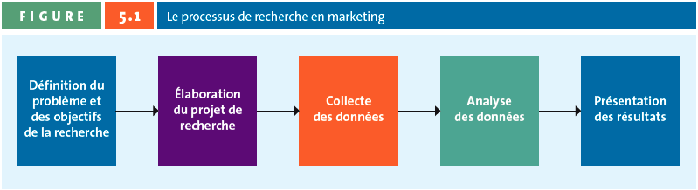
- Étape 1 : Définir le problème et les objectifs de la recherche
  - La définition d’un problème de recherche précis permet de choisir les outils adéquats pour faire la recherche.
  - Une fois le problème cerné, il faut définir précisément les objectifs de la recherche.
  - Trois principaux facteurs sont responsables d'une conception médiocre de la recherche:
    - Axer la recherche sur des questions non pertinentes
    - Se concentrer sur des questions auxquelles la recherche en marketing ne peut répondre
    - Choisir des questions auxquelles les réponses sont déjà connues.
- Étape 2 : Élaborer le projet de recherche
  - Déterminer le type de données dont nous avons besoin ainsi que le moyen de les obtenir
  - Données secondaires : Ce sont des données qui ont été préalablement recueillies et qui sont facilement accessibles
    - Les données de recensement, les factures de vente, internet... = données secondaires
    - Un projet de recherche en marketing commence souvent par une consultation des sources de données secondaires pertinentes, comme les propres dossiers de l'entreprise, les études antérieures réalisées par celle-ci, les journaux et autres.
      - Faure faire attention à la crédibilité et la pertinence des données
  - Données primaires : Ce sont des données qui sont recueillies expressément dans le but de répondre à une question de recherche et de satisfaire les besoins en information soulevés par cette question.
  - Données souscrites: Données accessibles moyennant des faits et vendues par des entreprises telles Information Ressources Inc., National Purchase Diary Panel et ACNielsen
    - Recueillent ces données à l'aide de diverses techniques, comme l'observation des comportements d'achat, les entrevues de groupe ou individuelles et les enquêtes postales, téléphoniques ou en ligne.
    - Peut contribuer à éliminer certains problèmes inhérents aux données secondaires.
    - Par contre, elle est plus coûteuse et plus longues que secondaire.
  - Fiabilité: Obtention des mêmes résultats lorsqu'une étude est répétée dans les mêmes conditions que l'étude initiale.
  - Validité: Qualité d'une étude qui mesure ce qu'elle est censée mesurer.

  - Échantillonnage: Processus de sélection d'un échantillon de population
  - Échantillon: Segment ou sous-ensemble de la population qui représente parfaitement la population à l'étude.
- Étape 3 : Recueillir les données
  - La recherche exploratoire est une recherche menée en vue de tenter de comprendre un phénomène. Ce type de recherche permet également de recueillir des renseignements lorsque le problème n’est pas défini.
    - L’observation est une méthode de recherche qui comprend une évaluation des comportements d’achat. Historiquement employée directement par un observateur, cette méthode est basée sur l’utilisation de la caméra. Aujourd’hui, la principale source de données de ce type provient d’Internet.
    - Les entrevues de groupe constituent une méthode de recherche exploratoire réunissant de 6 à 10 personnes autour d’un animateur dans le cadre de discussions libres portant sur le projet de recherche.
    - La technique projective est un type de recherche qualitative qui consiste à fournir un scénario à des sujets afin qu’ils donnent leurs impressions sur celui-ci.
  - La recherche formelle permet de valider l’idée de départ. On se base sur ce type de recherche pour poursuivre le plan d’action.
    - L’enquête est une façon méthodique de recueillir des renseignements, le plus souvent au moyen d’un questionnaire. Les avantages:
      - Le taux de réponse est relativement élevé
      - Les répondants sont moins portés à mentir
      - Elles sont peu coûteuses
      - Les résultats sont traités et reçus rapidement
      - Elles font un meilleur usage des éléments multimédias
    - Le questionnaire est une série de questions visant à recueillir des renseignements auprès du participant en vue d’atteindre un objectif de recherche; les questions peuvent être structurées ou non. Le questionnaire se compose de questions :
      - non structurées : Ce sont des questions ouvertes qui permettent au participant de répondre dans ses propres mots;
      - structurées : Ce sont des questions fermées pour lesquelles une série de réponses précises sont proposées au participant.
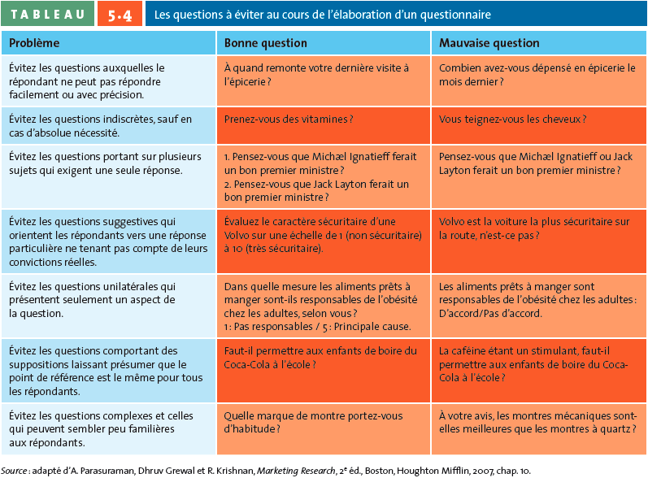
      - La recherche expérimentale est un type de recherche quantitative au cours de laquelle on manipule au moins une variable en vue de savoir si elle produit un effet sur les autres variables.
      - La recherche par scanner est un type de recherche quantitative au cours de laquelle les codes universels des produits (CUP) saisis aux caisses enregistreuses sont analysés.
      - La recherche par panel est une méthode d’échantillonnage qui consiste à recueillir des renseignements auprès d’un groupe relativement stable de consommateurs. Les données recueillies peuvent provenir d’un sondage ou de documents relatifs aux achats effectués. Certains panels sont utilisés ponctuellement — ils permettent de constituer rapidement un échantillon présumé représentatif d’une population d’intérêt. D’autres sont consultés par intervalles, parfois sur le même sujet (p. ex., dans le cas d’études de cohortes où l’on s’intéresse aux comportements relatifs à la santé), parfois sur des sujets divers.
  - Hypothèse: Affirmation ou proposition provisoire concernant la relation entre plusieurs variables. L'hypothèse fait l'objet de recherches.
- Étape 4 : Analyser les données
  - Cette étape consiste à tirer des informations utiles des données recueillies.
  - Donnée: Chiffre brut ou tout autre information factuelle dont la portée est restreinte.
  - Information: Donnée organisée, analysée, interprétée puis convertie de façon qu'elle soit utile aux décideurs. Les données doivent être converties en informations pour permettre de décrire, d'expliquer, de prédire ou d'évaluer une situation particulière.
  - Différentes analyses statistiques sont faites lors de la collecte de données quantitatives.
  - Pour les données de nature qualitative, on procède à des analyses de contenu.
  - L’analyse des données doit être faite de manière objective, sans essayer de modifier ou de dissimuler des données et de fausser les résultats.
- Étape 5 : Présenter les résultats
  - Ici, l'analyste prépare les résultats et les présente aux décideurs concernés.
  - Un rapport de recherche typique comprend:
    - un sommaire,
    - le corps du rapport (qui décrit les objectifs de la recherche, la méthodologie et les résultats détaillés),
    - les conclusions,
    - les limites de l'étude ainsi que
    - les tableaux, figures et les annexes pertinents.
  - Le rapport ne doit pas être présenté dans un jargon trop technique, mais dans un style simple, sans partis pris.
  - Lors du dépôt du rapport, il faut se demander ce que nous apprend l’information présentée.
  - L’interprétation de l’information doit donner lieu à des prises de décisions concrètes.
Lire - Faites le point pour résumé
- La recherche en marketing permet de définir un problème ou une possibilité sur le plan commercial. On la classe selon deux grands types d’interventions:
  - La recherche exploratoire en phase préliminaire, pour préciser la portée et la nature d’un problème de marketing;
  - La recherche formelle, pour valider l’idée de départ.
- Toute recherche en marketing compte cinq étapes fondamentales : la définition du problème, l’élaboration du projet de recherche, la collecte de données, l’analyse des données et la présentation des résultats.
- Les données secondaires sont des données qui existent déjà. Elles sont compilées en vue d’un projet autre que celui qui est en cours. Les données primaires, par contre, sont recueillies et compilées précisément en fonction du projet du moment.

